Дәріс тақырыбы: Құбырды кесіп көрсету
Экранда оңтүстік –батыс изометриясын тандаймыз.
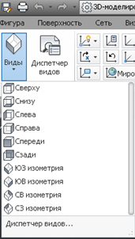
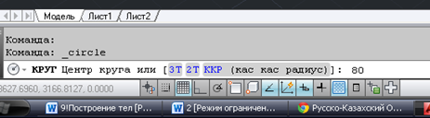
Екі шенбер саламыз центірінде бастапқы координата және радиустері 100 және 80.
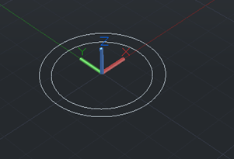
Аймақты қайтадан өзгерту. Үлкен аумақтан кіші аумақты кесіп алғанда сақина тәрізді аумақты аламыз (сурет 1).
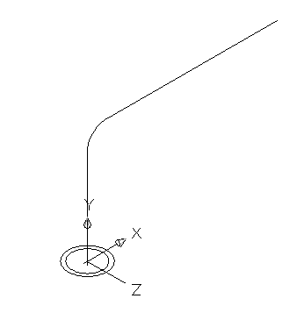
Облыстың құрылымы шығыршық пішініңде (Сурет 1)
Суретте көрсетілген алдағы траекторияны итеру. Бұнын құрылуына мына батырма көмегімен құрал саймандар тақтасы UCS (ПСК) остті айналдырамыз.
У1Г (вертикаль күйге дейін).
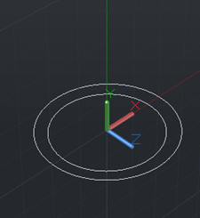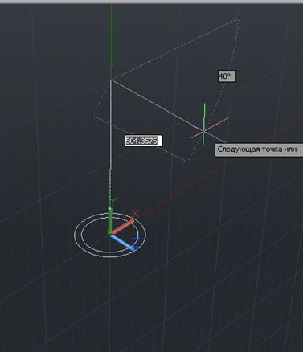
Жана жүйеде қординаталар қурамыз полилинияны үш жүйеден : бірінші олардын шындары тік нүктелер кординаталары болып табылады (0,0) және (0,500)
Екінші буын —доға, қатысты біріншіге және бітуші нукте (100,600)
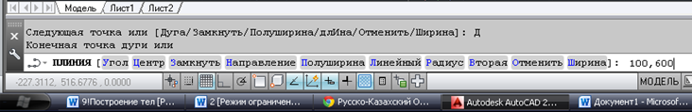
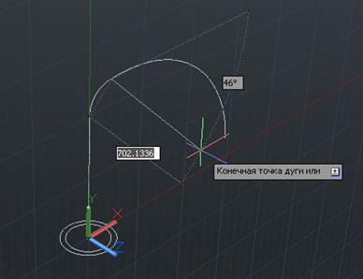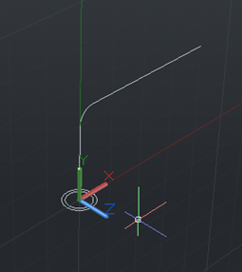
Ал үшінші буын —кайтадан тік, доғаға қатысты және бітуші нүкте (1000,600) (барлық нүктелер кординатасы (нөлге тен ).

СЫҒУ КӨМЕГІМЕН ТРУБАНЫҢ ҚҰРЫЛУЫ
Бұйрықны шақыртамыз EXTRUDE (ИТЕРУ).Сұраныс кезінде нысанды тандауда шенбер пішіндегі аймакты танданыз.
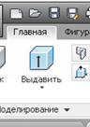

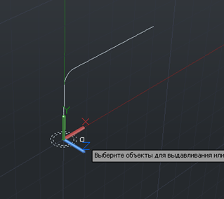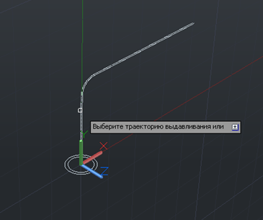
Келесі сураныс:
Specify height of extrusion or [Path]: (Итеру немесе [Траектория]:)
Опцичны танданыз Path (Траектория). Содан кейін жүйе шығарады сұранысты:
Select extrusion path: (Траекторияны итеру:)
Көп сызықты көрсетініз траеторияның итеру сапасы ретінде.Қорытындысы
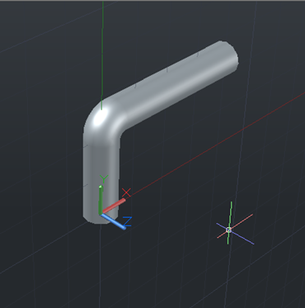
Cығу көмегімен құбырдын құрылуы (Сурет 2)
Экранды сапа түрінде Оңтүстік Шығысқа ауыстырамыз .
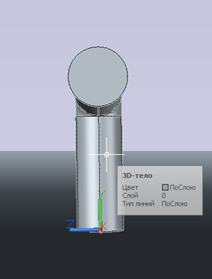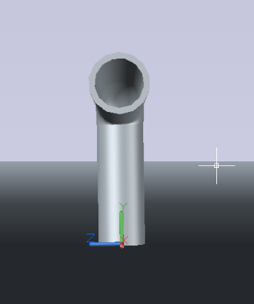
Вычитание Бұйрықсын тандаймыз және обьектіні тандау кезінде бірінші сыртқы обектіні келесі ішкі шенберді тандап батырманы басамыз.

3 ТІЛІК ЖӘНЕ ҚИМАЛАР
Бұйрық SLICE (ТІЛІК), сәйкес келетін батырма құрал саймандар тақтасы Дене(Solids),денені жазықтықпен екіге бөлуге рұксат етеді және қажет болған жағдайда олардын біреүін өшіріп тастайды . Бұл Бұйрықны қарастырамыз біз құрған трубамен (Сурет 2).

Бұйрықның көмегімен UCS (ПСК) МСК ға ауысыныз
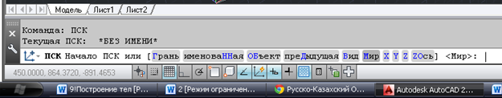
Тінтуір көмегімен батырманы шертіп жіберініз және сұраныста обекть тандауда құбырды танданыз.
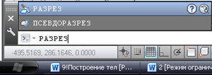
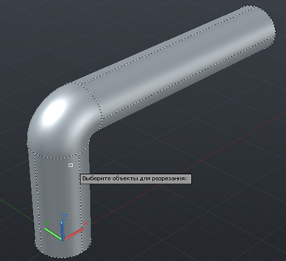
Келесі сұраныс :
Specify first point on slicing plane by [Object/Zaxis/View/XY/YZ/ZX/3points] <3points>:
(Бірінші кескін жазықтықта жіңішке [Объект/2ось/Түр /Х¥/¥2/7Х/Знүкте ] <3нүкте >:)
Батырманы бас <Enter>, тіліктің жазықтығының талғамын үш нүктемен растайды. Бұдан әрі дәйекті түрде сұраныстарға ере, келесі нүктелерді кіргіз :
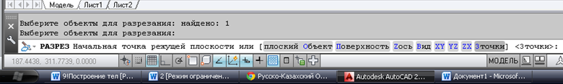
(100,-50,100)
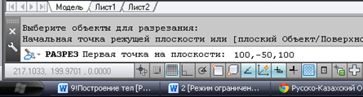
(-100,80,100)
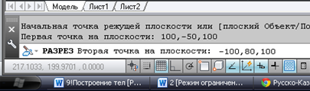
Specify a point on the desired side of the plane or [keep Both sides]:
Жүйеге енді хабарлауға қажет, қандай денелерді қалдыруды.Нүктені керек жақтан жазықтықтан сілтеп жібер ( [Екі жағын]:)
Опцияны таңдап ал keep Both sides (Екі жағын).
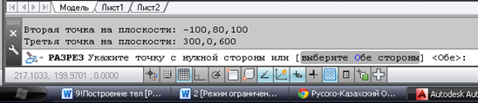
Құбыр екі денеге бөлінеді ,және бір денеде екі қиылыспайтын бөлік болады. Қозғалтыныз (мысалы , үшінен)бір денені. Орындалған операцияның нәтижесі көрсетілген (Сурет 3)
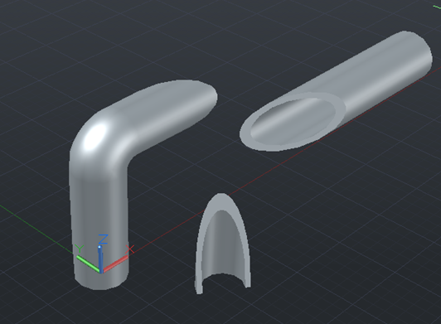
Дененің тура жазықтықпен қиылуы (Сурет 3)
Оң жақ денені керек жағдайда сыңдыруға болады ,екі бөлек денеге батырма көмегімен тақтасы Solids Editing (денені реадакциялау).
Бұйрық SECTION (Қима ), сәйкес келетін батырма құрал саймандар тақтасы Solids (ДЕНЕ), дененің қимасын салады.

